На сайте проекта «Активный гражданин» стартовал опрос о мероприятиях на фестивале «Русское поле»
14.04.2016
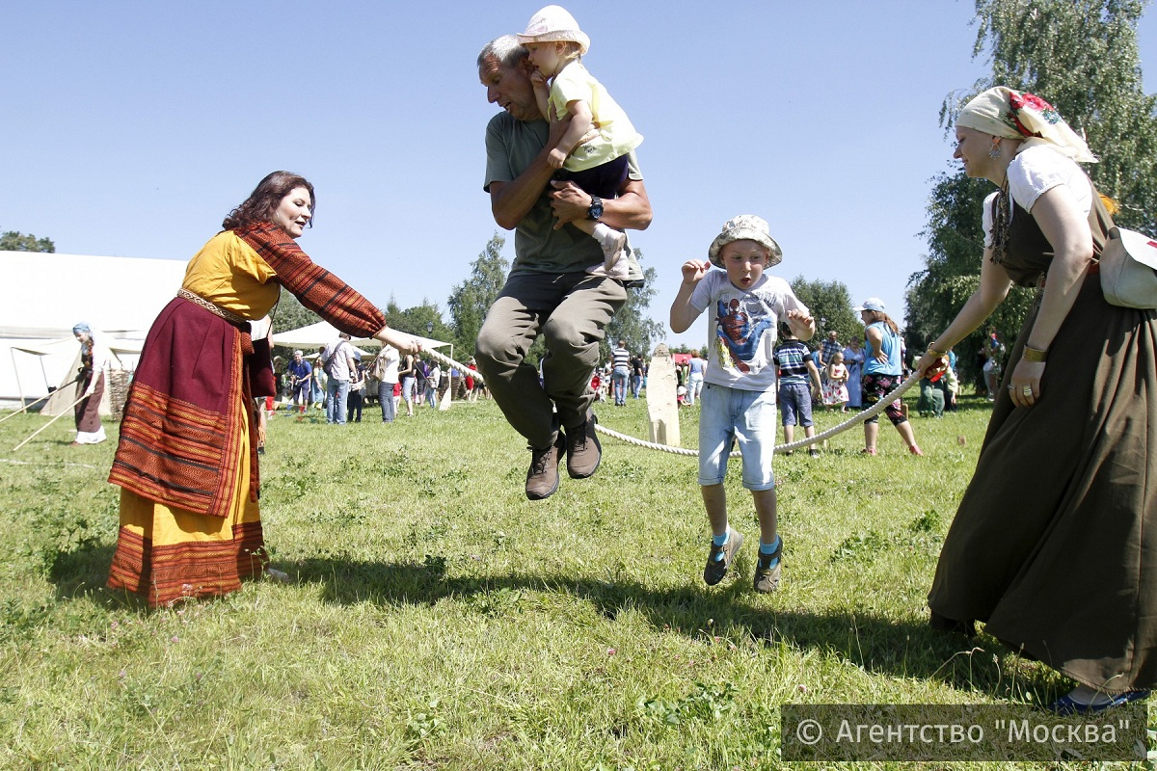
Фестиваль славянского искусства «Русское поле» проходит в Москве ежегодно. Это один из крупнейших и посещаемых фестивалей города. На фестиваль, который проходит в парке «Царицино», приезжают лучшие фольклорные ансамбли России.
На фольклорном празднике, кроме того, можно познакомиться с работами самых искусных ремесленников страны, приобрести уникальные сувениры. Регионы России представлены на фестивале «Русское поле» во всех своих культурных и исторических особенностях. В программе – множество мастер-классов, народных забав и традиционных развлечений, насыщенная концертная программа.
В этом году участники проекта «Активный гражданин» смогут дополнить программу фестиваля новыми мероприятиями. Предлагаются на выбор: «реконструкция русского быта и традиций», «приглашение на фестиваль артистов из зарубежных стран», «прогулки на старинном водном транспорте», «фейерверк-шоу на воде», «представление русских скоморохов» и другие. На данный момент (15.55 14-го апреля) лидирует ответ «реконструкция русского быта и традиций» – 13 процентов. Второе и третье место делят между собой «прогулки на старинном водном транспорте» и «реконструкция русских обрядов с участием горожан» – по 11 процентов голосов. В опросе можно выбрать до 6 вариантов ответов.
Фото АГН «Москва».

Адрес страницы: http://novogireevo.mos.ru/presscenter/news/detail/2784203.html
Управа района Новогиреево города Москвы

